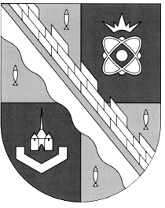**СОВЕТ ДЕПУТАТОВ МУНИЦИПАЛЬНОГО ОБРАЗОВАНИЯ**

**СОСНОВОБОРСКИЙ ГОРОДСКОЙ ОКРУГ ЛЕНИНГРАДСКОЙ ОБЛАСТИ**

**(ПЯТЫЙ СОЗЫВ)**

**Р Е Ш Е Н И Е**

**от 09.10.2024 года № 12**

|  |
| --- |
| **«Об утверждении председателей и заместителей председателей постоянных комиссий совета депутатов Сосновоборского городского совета пятого созыва»** |

Руководствуясь Регламентом совета депутатов и на основании решений постоянных депутатских комиссий, совет депутатов Сосновоборского городского округа

Р Е Ш И Л:

1. Утвердить председателями и заместителями председателей постоянных комиссий совета депутатов Сосновоборского городского округа пятого созыва:

1.1. постоянная комиссия по экономике, муниципальному имуществу, земле и строительству:

председателем – Терешкина А.Е.;

заместителем – Руденко В.В..

1.2. постоянная комиссия по жилищно-коммунальному комплексу, транспорту и безопасности:

председателем – Павлова А.А.;

заместителем – Артемьева В.В..

1.3 постоянная комиссия по экологии, архитектуре и градостроительству:

председателем – Мартынову О.В.;

заместителем – Соболева А.Ю..

1.4. постоянная комиссия по социальным вопросам:

председателем – Воскресенскую Н.В.;

заместителем – Зандакова Ц.В..

2. Настоящее решение вступает в силу со дня принятия.

3. Настоящее решение опубликовать в городской газете «Маяк».

**Председатель совета депутатов**

**Сосновоборского городского округа А.Н. Афанасьев**